Образовательно - туристическая программа «Открой высокотехнологичную Чувашию»

1.1.Название: Образовательно - туристическая программа «Открой высокотехнологичную Чувашию»
1.2. Целевая аудитория: Учащиеся средних и старших классов.
1.3. Ключевые направления (тэги): Образовательный тур, мастер-классы, новые технологии, Этническая Чувашия, Удивительные места Чебоксар.
1.4. Возможная интеграция в образовательные программы: интеграция в общеобразовательные программы профильных классов учебных заведений
1.5. Доступность для детей с ОВЗ: нет
1.6. Сезонность: круглогодично
1.7. Продолжительность маршрута: 2-3 дня
1.8. Протяженность маршрута: 23-47 км
1.9. Населенные пункты маршрута и (или) ключевые объекты (точки) маршрута:
- ЧУК «Научно-технический музей истории трактора;
- Чебоксарский завод промышленных тракторов;
- ООО «Кейсистемс»;
- АО «УК «ИСЕРВ»;
- Интерактивный музей Центра одаренных детей и молодежи «Эткер»;
- АО «Ситиматик»;
- Культурно-выставочного центра «Радуга»;
- Пиццерия «Додо – пицца»
- ТВП «Центр Интерьера и Дизайна», Дома архитектора;
- Театр оперы и балета г. Чебоксары;
- Мариинский Посад;
- Этнокомплекс «Ясна» Чебоксарский район;
- Моргаушский район (водопад «серебряный каскад», старейшина чувашских дубрав, этнокомплекс «Чуваш Керем»).
2. Цели маршрута: научно-технологическое просвещение
3. Образовательные задачи маршрута: профориентация, знакомство с высокотехнологическими производствами Чувашской Республики, погружение в среду «Умные машины», «IT технологии», «ЭкоБиотехнологии», «Креативные индустрии», «Урбанистика»

4. Программа маршрута:
1 день
до 19.00 | Заезд групп
19.30-20.30 | Ужин
21.00-22.00 | Квиз «Открой Чувашию!»
2 день
Трек «Умные машины»
8.00 - 9.00 | Завтрак
9.30-11.00 | Посещение ЧУК «Научно-технический музей истории трактора». Музей трактора — единственный в России и одновременно крупнейший музейный центр, посвященный истории и технологиям в машиностроении. Экспозиция музея включает большое количество экспонатов, демонстрирующих достижения отечественного сельскохозяйственного машиностроения: от архивных документов до макетов лунной техники и действующих моделей тракторов, которые можно протестировать в действии, посидеть в кабине, сделать необычные фотографии, отчеканить фирменную монету на память. На данной площадке можно узнать, сколько стоит современный беспилотный трактор, какими компетенциями и физическими характеристиками должен обладать инженер - машиностроитель
11.30-12.30 | Экскурсия по Чебоксарскому заводу промышленных тракторов (4 участка)  На участке сборки техники можно увидеть главный сборочный конвейер одного из крупнейших машиностроительных заводов России, непосредственный процесс сборки трактора; на участке сборки кабин можно узнать об особенностях сборки кабин сельско-хозяйственной и промышленной техники, их испытаниях на герметичность, об особенностях конструкции. В инфоцентре проводится демонстрация того, как собираются данные для управления таким разноплановым и сложным производством, на демонстрационном участке — образцы готовой техники
13.00-14.00 | Обед
14.30-15.30 | Обзорная автобусная экскурсия «Удивительные места Чебоксар»
15.30-16.30 | Средняя школа: деловая игра «СкилСтори» - командообразующая игра, направленная на развитие математических способностей и навыков финансовой грамотности.  Старшая школа, студенты: деловая игра «Креативное мышление» - командообразующая игра, направленная на развитие креативной системы мышления. В ходе игры школьники познакомятся с навыками 21 века:формирование навыков хорошо ориентироваться в незнакомой ситуации, творческим и экологическим мышлением, мультикультурностью
17.00-18.00 | Ужин
18.30-20.00 | Посещение театра / «Квартирника» в художественном музее
21.00-22.00 | Рефлексия по итогам дня
Трек «IT технологии»
8.00 - 9.00 | Завтрак
9.30-11.00 | Посещение лабораторий школы цифровых технологий, мастер-класс от киберклуба ЧувГУ
11.30-12.30 | Экскурсия на предприятия IT кластера: ООО «Кейсистемс» и АО «УК «ИСЕРВ»
13.00-14.00 | Обед
14.30-15.30 | Обзорная автобусная экскурсия «Удивительные места Чебоксар»
15.30-16.30 | Средняя школа: деловая игра «СкилСтори» - командообразующая игра, направленная на развитие математических способностей и навыков финансовой грамотности.  Старшая школа, студенты: деловая игра «Креативное мышление» - командообразующая игра, направленная на развитие креативной системы мышления. В ходе игры школьники познакомятся с навыками 21 века:формирование навыков хорошо ориентироваться в незнакомой ситуации, творческим и экологическим мышлением, мультикультурностью
17.00-18.00 | Ужин
18.30-20.00 | Посещение театра / «Квартирника» в художественном музее
21.00-22.00 | Рефлексия по итогам дня
Трек «ЭкоБиотехнологии»
8.00 - 9.00 | Завтрак
9.30-11.00 | Посещение интерактивного музея Центра одаренных детей и молодежи «Эткер», экскурсия по естественно научному блоку (химия, биология, астрономия). На данной площадке можно погрузиться в пространство, наполненное удивительными механизмами и техническими устройствами, демонстрирующими законы физики, химии и биологии. Можно стать частью электрической цепочки, зажечь огонь на ладони, прикоснуться к молнии
11.30-12.30 | Экскурсия по сортировочной станции АО «Ситиматик»  Во время экскурсии можно познакомиться с системой радиологического и весового контроля, с первым в России опытом использования биорепеллента, узнать об условиях содержания птиц, особенностях кормления, активной и пассивной бирепеллентации. Увидеть работу технологического оборудования: сортировочного конвейера, прессов и грохотов, узнать что такое «хвост», как формируются автопоезда и изучить 3-D модели концессионных объектов предприятия. Промышленные сувениры и замечательные фотографии останутся у ребят на память об экскурсии.
13.00-14.00 | Обед
14.30-15.30 | Обзорная автобусная экскурсия «Удивительные места Чебоксар»
15.30-16.30 | Средняя школа: деловая игра «СкилСтори» - командообразующая игра, направленная на развитие математических способностей и навыков финансовой грамотности.  Старшая школа, студенты: деловая игра «Креативное мышление» - командообразующая игра, направленная на развитие креативной системы мышления. В ходе игры школьники познакомятся с навыками 21 века:формирование навыков хорошо ориентироваться в незнакомой ситуации, творческим и экологическим мышлением, мультикультурностью
17.00-18.00 | Ужин
18.30-20.00 | Посещение театра / «Квартирника» в художественном музее
21.00-22.00 | Рефлексия по итогам дня
Трек «Креативные индустрии»
8.00 - 9.00 | Завтрак
9.30-11.00 | Посещение Культурно-выставочного центра «Радуга». Знакомство с местом творчества, где прошлое и настоящее встречается с будущим – посещение центра «Радуга» включает в себя экскурсию по постоянной экспозиции, интерактивные мастер-классы по мультипликации, различным видам живописи
11.30-12.30 | Экскурсия на производство «Додо – пицца»  Участники смогут примерить на себе одну из профессий и узнать, какие современные технологии используются при производстве пиццы, как устроена коммуникация внутри команды и какие профессии представлены в этой сфере: повар, pr-менеджер, управляющий, логист и др., а также приготовить пиццу на свой вкус.
13.00-14.00 | Обед
14.30-15.30 | Обзорная автобусная экскурсия «Удивительные места Чебоксар»
15.30-16.30 | Средняя школа: деловая игра «СкилСтори» - командообразующая игра, направленная на развитие математических способностей и навыков финансовой грамотности.  Старшая школа, студенты: деловая игра «Креативное мышление» - командообразующая игра, направленная на развитие креативной системы мышления. В ходе игры школьники познакомятся с навыками 21 века:формирование навыков хорошо ориентироваться в незнакомой ситуации, творческим и экологическим мышлением, мультикультурностью
17.00-18.00 | Ужин
18.30-20.00 | Посещение театра / «Квартирника» в художественном музее
21.00-22.00 | Рефлексия по итогам дня
Трек «Урбанистика»
8.00 - 9.00 | Завтрак
9.30-11.00 | Посещение ТВП «Центр Интерьера и Дизайна», Дома архитектора
11.30-12.30 | Экскурсия Закулисье театра оперы и балета. Знакомство с особенностями стилистики и архитектуры театра, устройством сцены, построением декораций, цветовых и звуковых эффектов
13.00-14.00 | Обед
14.30-15.30 | Обзорная автобусная экскурсия «Удивительные места Чебоксар»
15.30-16.30 | Средняя школа: деловая игра «СкилСтори» - командообразующая игра, направленная на развитие математических способностей и навыков финансовой грамотности.  Старшая школа, студенты: деловая игра «Креативное мышление» - командообразующая игра, направленная на развитие креативной системы мышления. В ходе игры школьники познакомятся с навыками 21 века:формирование навыков хорошо ориентироваться в незнакомой ситуации, творческим и экологическим мышлением, мультикультурностью
17.00-18.00 | Ужин
18.30-20.00 | Посещение театра / «Квартирника» в художественном музее
21.00-22.00 | Рефлексия по итогам дня
3 день
8.00 - 9.00 | Завтрак
Модуль 1 «Волга»
9.30-10.30 | Экскурсионный рейс по Волге на судне на подводных крыльях «Валдай». Участников ждет увлекательное аудиопутешествие как вдоль берегов великой русской реки, часть 1, так и
10.30-11.30 | «Город-душа» - пешеходная экскурсия-квест по исторической части Мариинского Посада (при неблагоприятных погодных условиях квест проходит на территории районного Дом культуры и туризма)
12.00-13.00 | Обед
13.30-14.20 | Экскурсия по музею купеческого быта
14.30-15.30 | Экскурсионный рейс по Волге на судне на подводных крыльях «Валдай». Участников ждет увлекательное аудиопогружение в глубины реки.
 | Отъезд
Модуль 2 «Этника»
9.30-10.30 | Переезд в этнокомплекс «Ясна»
10.30-12.30 | Этноквест «Семь ключей к счастью»
12.30-13.30 | Обед
13.30-14.30 | Путешествие в чувашские легенды и сказки
14.30-15.30 | Переезд в г. Чебоксары
Модуль 3 «Места силы»
9.30-10.30 | Переезд в Моргаушский район
10.30-11.30 | Прогулка к водопаду «серебряный каскад»
11.30-12.00 | Посещение старейшины чувашских дубрав
12.00-12.30 | Переезд в этнокомплекс «Чуваш Керем
12.30-13.30 | Обед
13.30-14.30 | Посещение музея почты, музея суваро-булгарской культуры
14.30-15.00 | Обзорная экскурсия по этнокомплексу
15.00-15.40 | Переезд в г. Чебоксары

5. Карта маршрута:
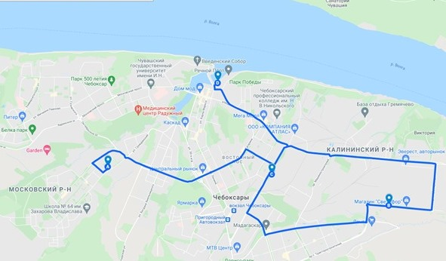
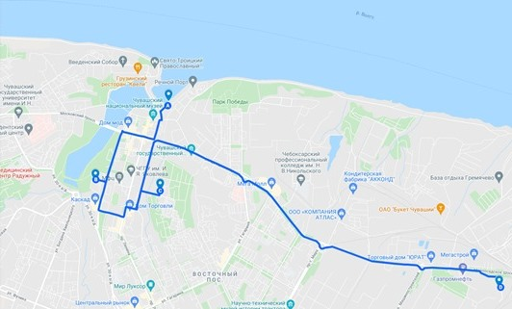

6. УМК.

